15.06.2013. Микро- экспедиция в леса- поля с ТПП «Приятель-8» и новым манипулятором CW Key.
(3 watts, dipole. +15 градусов и сильнейший ветер.)

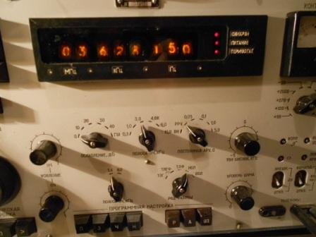

Суббота. Пообщался с одноклубниками нашего очного клуба АЛРС, послушал клубные новости. Разумеется с PA на ГУ-81М, правда мощность более 150 ватт сейчас использовать не могу- соседские польские антенны не позволяют…Т.е. я и на стационарном радио работаю более чем скромной мощностью. Можно было бы собрать PA на 2*ГУ50, но у ГУ81М есть существенное преимущество- через секунду после включения она в работе.
А вот слушая клубные новости, уже занялся осмотром ключа и нового манипулятора, из 2-х миниатюрных вертикальных ключей. Вчера собирал.
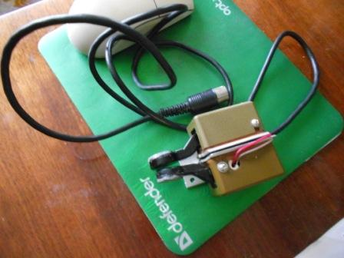
Прозевал сообщение UT5NM, Андрей ещё 2 года назад собрал аналогичный манипулятор о чём сообщал в ветке по PFR . У меня несколько другое направление- в основном, на текущий период конечно, работа на простых аппаратах прямого преобразования в лесах- полях.
Я, когда отпиливал ручки коромысла, боялся угробить исправный ключ, вдруг пластмасса отломится. Если бы я прочитал сообщение Андрея UT5NM, чувствовал бы себя увереннее. Оказалось, что коромысло металлическое, а пластмассой опрессованно.
Единственное «ноу- хау» я приклеил 2 монетки на рычаги.

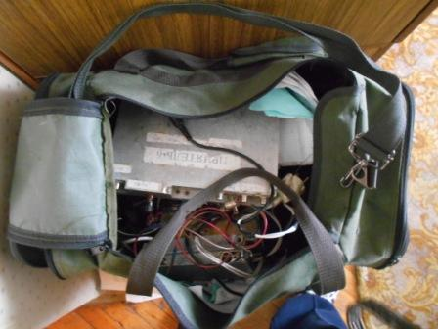
Укладываю радио в радио- сумку и устремляюсь в леса- поля. Сегодня захватываю мобильник, нужно будет прибыть по делам, как позвонят…
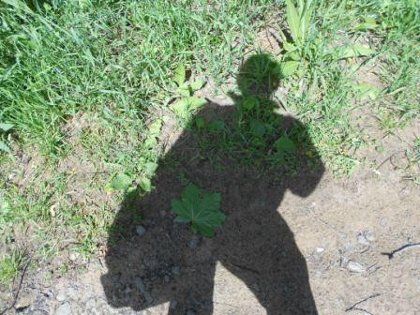
Это моя тень на солнце.

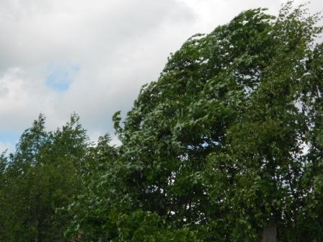
Если присмотреться, видно, что ветер нешуточный…
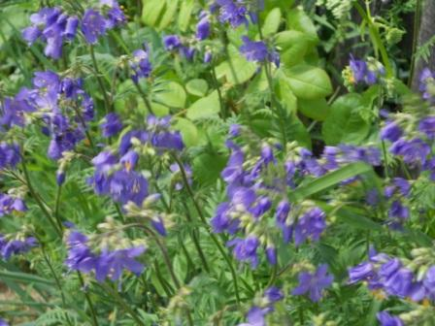

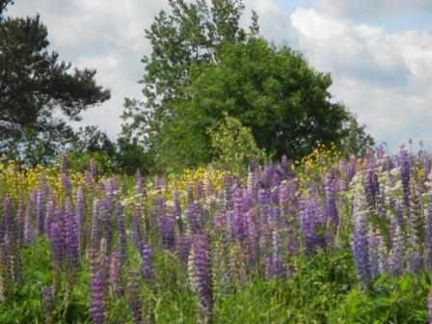

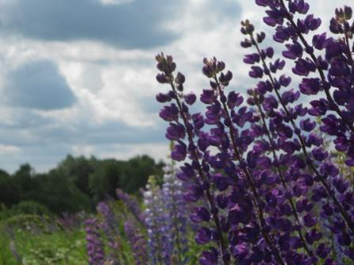

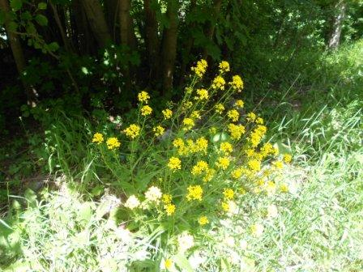

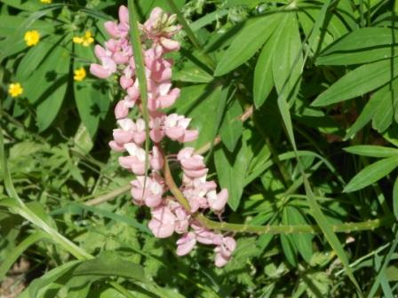

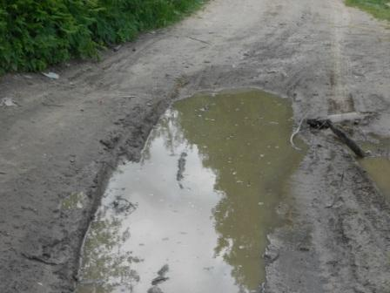

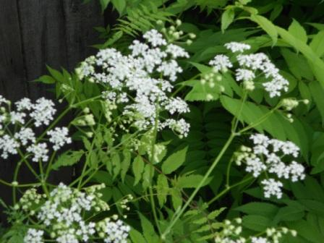

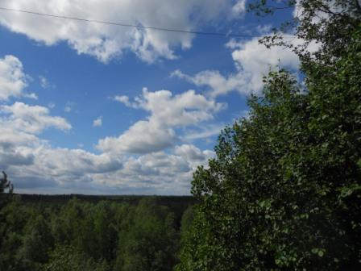
На высотке ветер сильнейший.

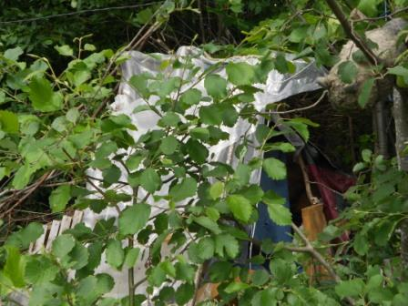
На таком ветру работать в эфире некомфортно, будет улетать тетрадь, карандаш…
Опять располагаюсь в проверенном, хотя порядком разрушенном ураганным ветром, вигваме.
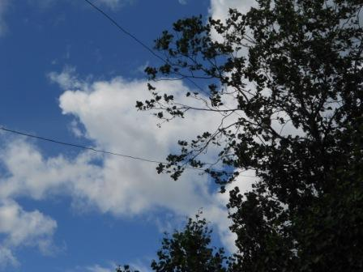
Ветер не «гудит в проводах», а разбойничьи свистит!

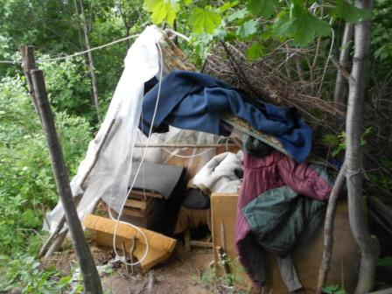
Вигвам, фактически, превратился в навес.
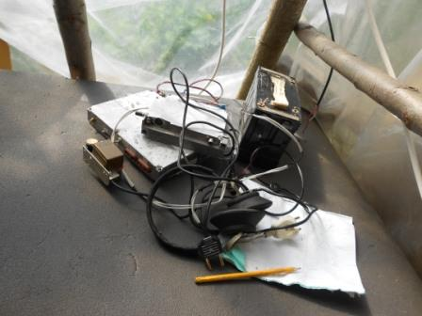

Бесцеремонно вываливаю радио, время поджимает. Да и аппарат собирался не для тепличных условий.
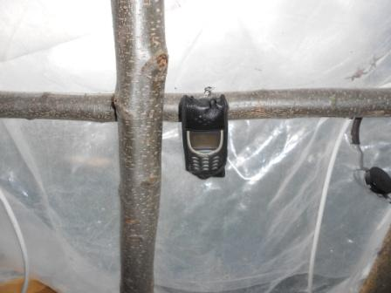
Мобильник подвешиваю на виду, ожидаю звонка…
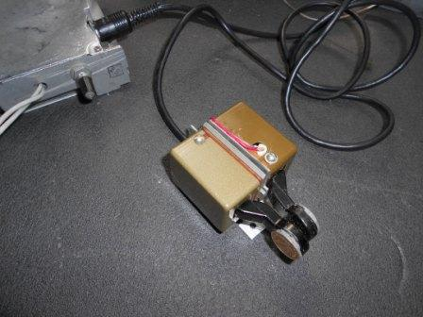
Сегодня первый «выход в свет» нового манипулятора CW ключа.
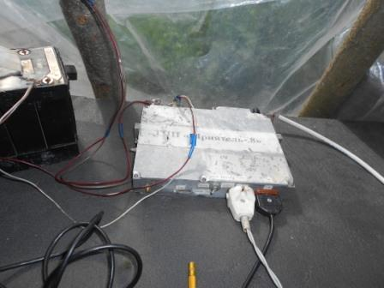
Трансивер прямого преобразования «Приятель-8», основательно поцарапанный, столько лет безотказно работает!
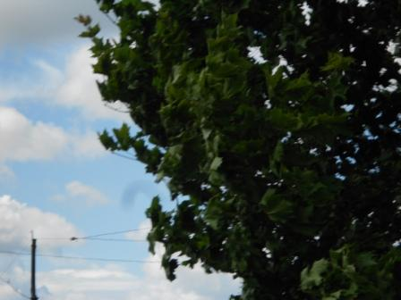

Антенны.
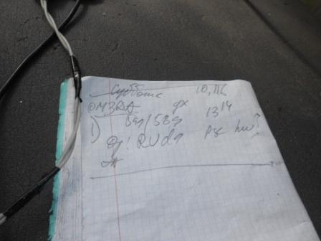
Первая связь на ключе с новым манипулятором. Без проблем.

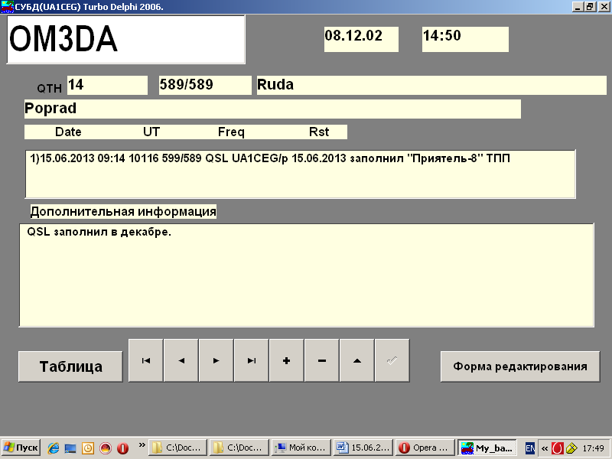
Не встречались с OM3DA давным- давно…
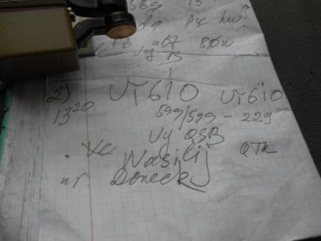
С Василием встречались относительно недавно. Сигнал моего ТПП уходит в QSB аж до 229! QRP есть QRP…
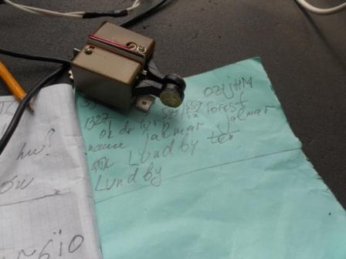

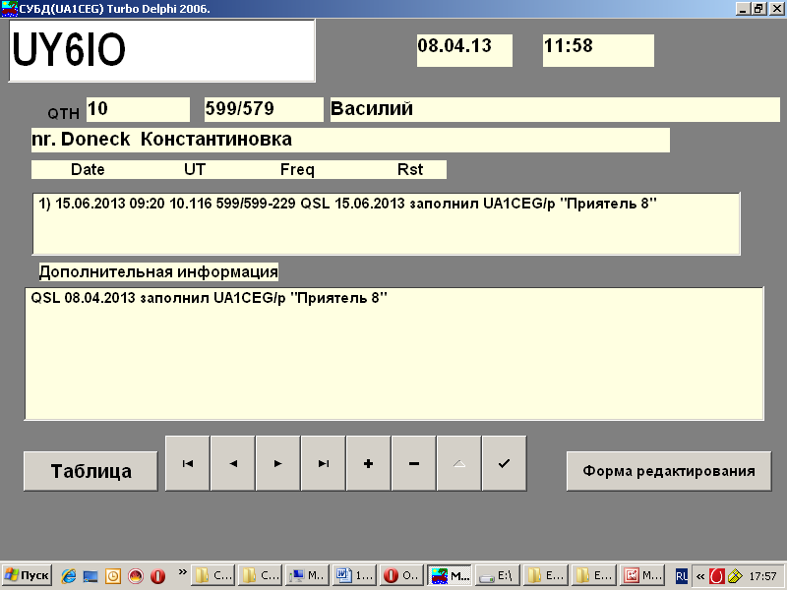

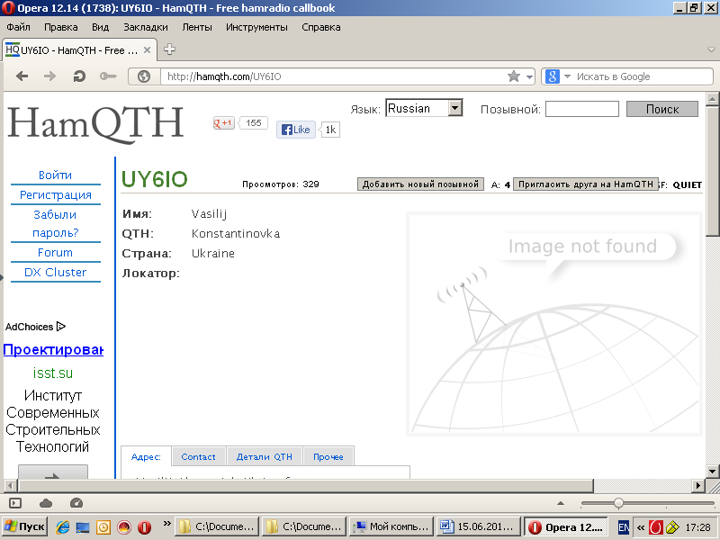

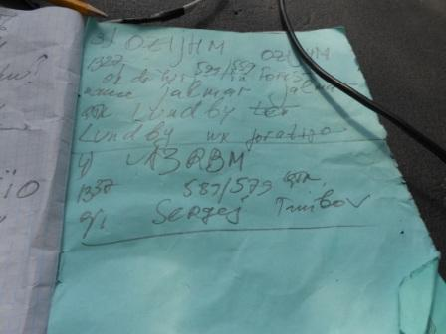

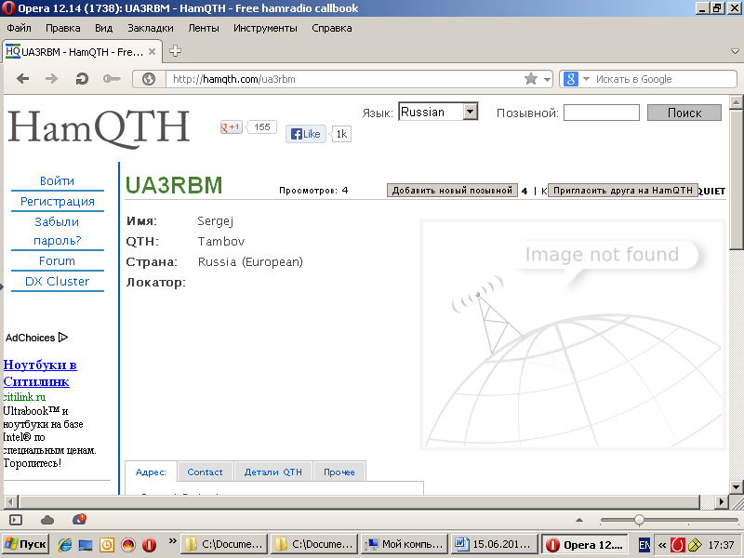
Сергей из Тамбова принимает мой сигнал вполне уверенно.

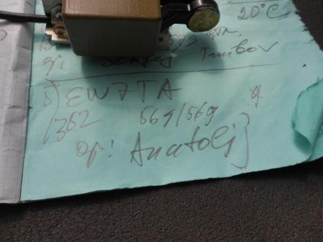

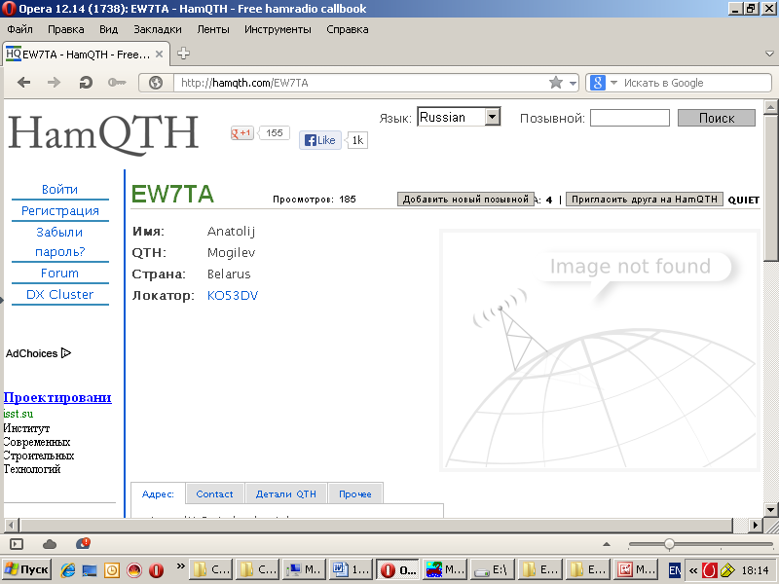

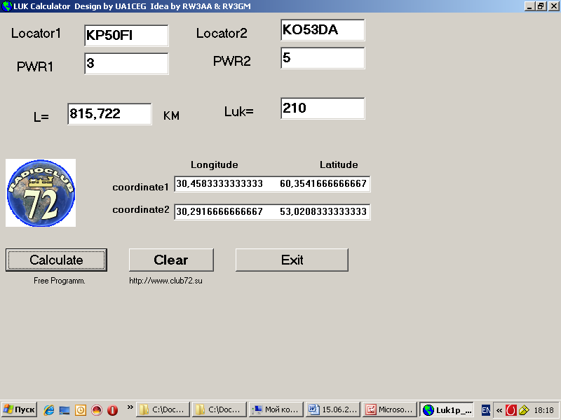
Прекрасная связь с EW7TA.
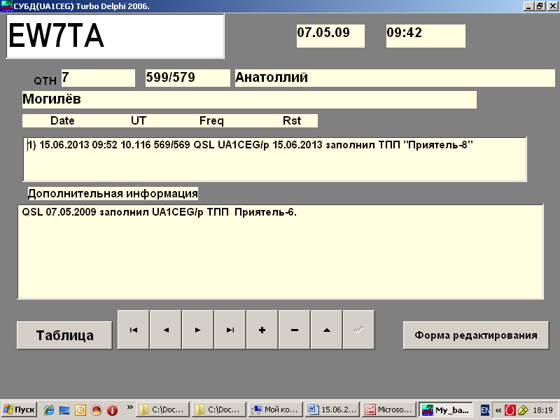
Так получилось, что с EW7TA в эфире не встречались довольно давно…
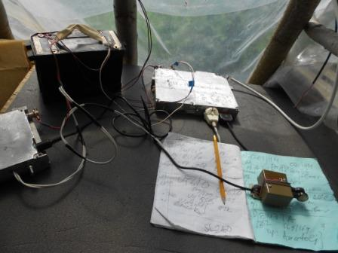

Время вышло и я, прямо сказать довольно бесцеремонно укладываю радио в сумку.
Манипулятор работает отлично. Если попадутся ещё 2 таких ключа, сделаю себе такой манипулятор для стационарной радиостанции.
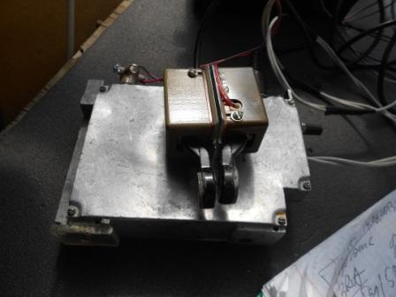

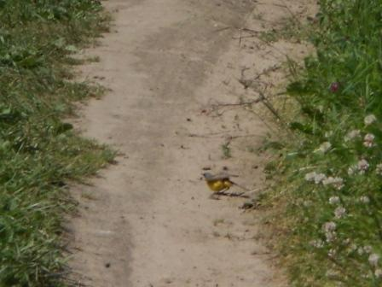
Возвращаюсь. Какая-то любопытная птичка довольно долго залетает впереди меня метров на 10, разглядывает, и когда приближаюсь, по её критериям слишком близко, перелетает ещё на 10 метров.

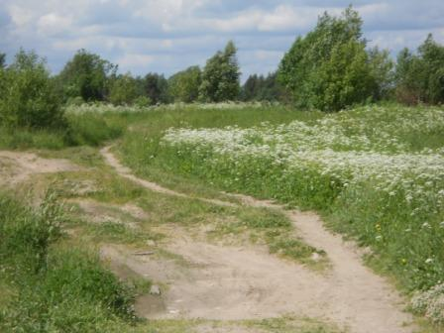

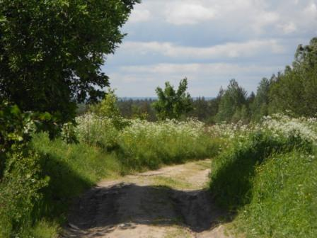

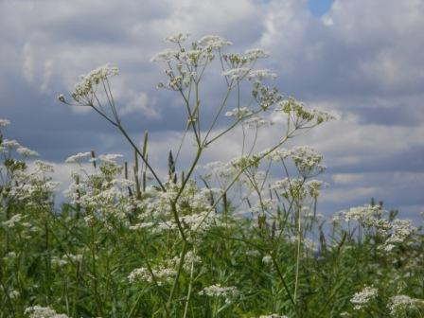

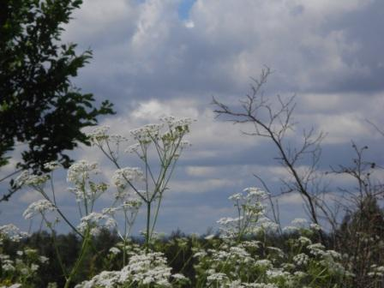

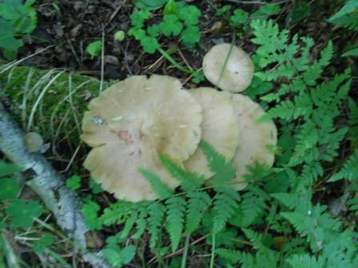
Нетоварные, но всё-таки грибы…

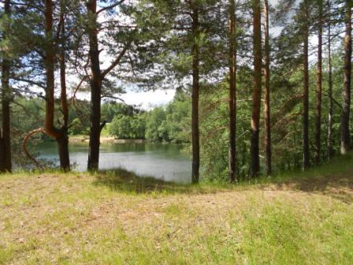
Загорающих никого, прохладно всё- таки.

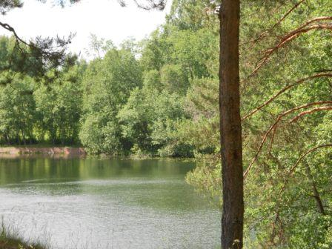

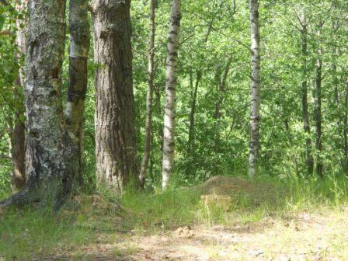

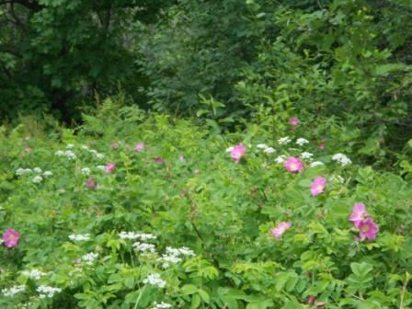

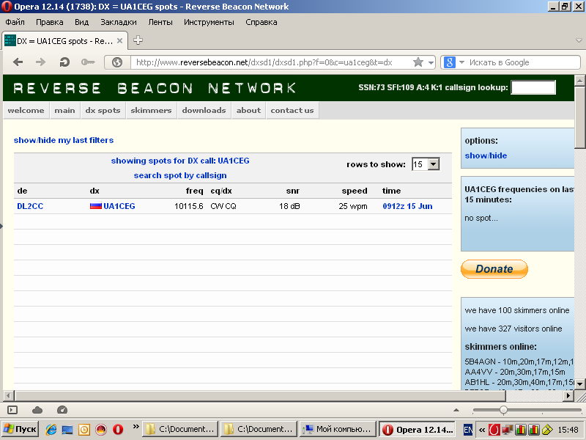
Всё-таки один скиммер мою работу отметил!

73! UA1CEG Юрий Александров, д.Гарболово. Ленинградской области, Всеволожского района.

LO23, KP50FI.

Сайт www.ua1ceg.club72.su

